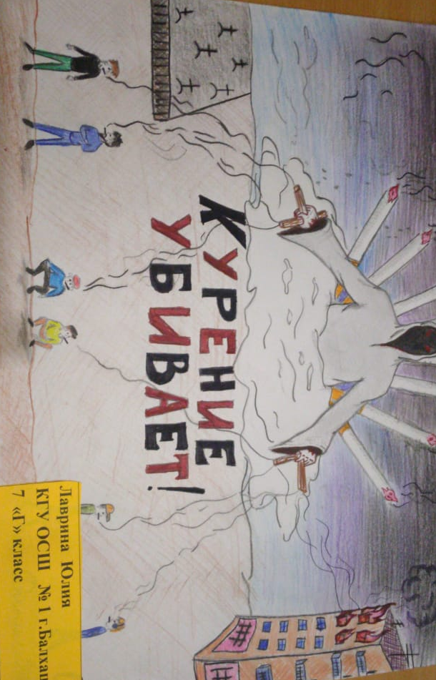
Конкурс листовок «Мы против курения»
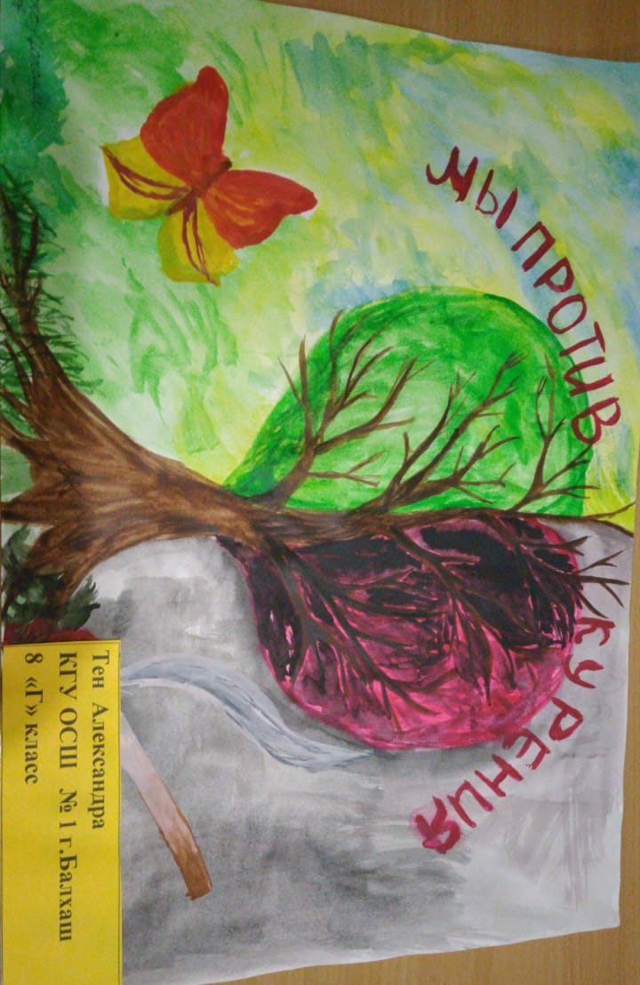
20-22 декабря 2020 года под таким названием в школе прошел конкурс рисунков и плакатов против курения. В своих работах учащиеся выразили своё отношение к табакокурением.В творческих работах ярко выражена идея здорового образа жизни. Во многих рисунках ведущей стала антитеза «курение-здоровье». Как видно из рисунков, подростковое поколение выбирает здоровье. Лучшие работы награждены грамотами.
